國立臺北商業大學

資 訊 管 理 系

112資訊系統專案設計

**系統手冊**



**組 別：第112403組**

**題 目：Trip Fun Chill | 趣放假**

**指導老師：李文毅老師**

**組 長：10946009 陳品茹**

**組 員：10946003 吳宇晞 10946010 劉姿妘**

**10946013 趙　晴 10946029 李嘉羚**

**中華民國112年5月10日**

目錄

第一章 前言 1

1-1 背景介紹 1

1-2 動機 1

1-3 系統目的與目標 1

1-4 預期成果 1

第二章 營運計畫 3

2-1 可行性分析 3

2-2 商業模式－Business model 7

2-3 市場分析－STP 7

2-4 競爭力分析 8

第三章 系統規格 10

3-1 系統架構 10

3-2 系統軟、硬體需求與技術平台 11

3-3 使用標準與工具 12

第四章 專案時程與組織分工 13

4-1 專案時程：甘特圖 13

4-2 專案組織與分工。 14

第五章 需求模型 16

5-1 使用者需求 16

5-2 使用個案圖（Use case diagram）。 17

5-3 使用個案描述 18

5-4 分析類別圖（Analysis class diagram） 27

5-5 分析物件圖（Analysis object diagram） 28

第六章 設計模型 32

6-1 循序圖（Sequential diagram） 32

6-2 設計類別圖（Design class diagram） 41

第七章 參考資料 43

圖目錄

❐ 圖 2-1‑1 性別問卷圖 3

❐ 圖 2-1‑2 年齡問卷圖 4

❐ 圖 2-1‑3 安排旅程時的困擾問卷圖 4

❐ 圖 2-1‑4 現有系統最吸引之功能問卷圖 5

❐ 圖 2-1‑5 最受哪項新功能吸引問卷圖 5

❐ 圖 2-1‑6 Filter-first演算法圖 6

❐ 圖 2-1‑7 tour-second演算法圖 6

❐ 圖 2-3‑1 STP分析圖 7

❐ 圖 3-1‑1 系統架構圖 10

❐ 圖 3-1‑2 系統功能架構圖 10

❐ 圖 4-1‑1 甘特圖 13

❐ 圖 5-2‑1 個案圖 17

❐ 圖 5-3‑1 使用者登入活動圖 18

❐ 圖 5-3‑2 搜尋景點活動圖 19

❐ 圖 5-3‑3 建立行程活動圖 20

❐ 圖 5-3‑4 我的行程活動圖 21

❐ 圖 5-3‑5 使用者評論活動圖 22

❐ 圖 5-3‑6 景點資訊活動圖 23

❐ 圖 5-3‑7 管理者登入活動圖 24

❐ 圖 5-3‑8 管理評論活動圖 25

❐ 圖 5-3‑9 管理帳號活動圖 26

❐ 圖 5-4‑1 分析類別圖 27

❐ 圖 5-5‑1 搜尋景點物件圖 28

❐ 圖 5-5‑2 建立行程物件圖 29

❐ 圖 5-5‑3 我的行程物件圖 29

❐ 圖 5-5‑4 使用者評論物件圖 30

❐ 圖 5-5‑5 景點資訊物件圖 30

❐ 圖 5-5‑6 管理帳號物件圖 31

❐ 圖 5-5‑7 管理評論物件圖 31

❐ 圖 6-1‑1 使用者登入循序圖 32

❐ 圖 6-1‑2 搜尋景點循序圖 33

❐ 圖 6-1‑3 建立行程循序圖 34

❐ 圖 6-1‑4 我的行程循序圖 35

❐ 圖 6-1‑5 使用者評論（評論）循序圖 36

❐ 圖 6-1‑6 使用者評論（景點）循序圖 37

❐ 圖 6-1‑7 景點資訊循序圖 38

❐ 圖 6-1‑8 管理者登入循序圖 39

❐ 圖 6-1‑9 管理評論循序圖 39

❐ 圖 6-1‑10 管理帳號循序圖 40

❐ 圖 6-2‑1 類別圖 41

表目錄

❑ 表 2-4‑1 SWOT-TOWS分析表 8

❑ 表 2-4‑2 五力分析表 9

❑ 表 3-2‑1 系統軟硬體需求表 11

❑ 表 3-3‑1 開發標準與使用工具表 12

❑ 表 4-2‑1 組員分工表 14

❑ 表 5-1‑1 功能性需求表 16

# 前言

## 背景介紹

近年來，隨著旅遊風氣在臺灣蓬勃發展，除了人民經濟水準提高之外，交通也日益發達興盛，皆造就了旅遊觀念的風行，過去各項旅遊書和旅行社，便是旅遊行者們密不可分的最佳助力。到了科技化的時代，科技的力量無遠弗屆，一般人也能運用科技的力量，從不同的來源去收集信息，獨立完成旅遊的行前規劃。然而物極必反，科技造就了便利，卻也帶來了過度龐大的資訊，要在茫茫資料中去蕪存菁、刪繁就減，然後留下自己需要的線索，這行前準備功夫實在耗時又費力。因此，在旅遊風氣蓬勃發展的現代，如果能有一套系統，為人們合宜推薦旅遊景點，適當規劃旅遊路線，進而得到最佳旅遊體驗，必是旅遊行者最佳的輔助工具。

## 動機

旅行計劃是一個複雜而耗時的過程（Souffriau、Vansteenwegen、Vanden Berghe和Van Oudheusden，2013），他們需要從網站、旅行指南等數據中收集信息，選擇符合他們個人興趣的景點進行參觀，而市場裡旅遊行者越來越傾向個性化選擇而非固定標準旅遊的路線（Hyde Lawson，2003）。

因此市面上旅遊相關APP及網站千百種，人們可以搜尋到無數個當地類型景點，然後規劃旅遊路線，完成交通規劃；但無論哪一個系統，均無法一氣呵成完成旅遊的所有需求。以Funliday為例，它能提供旅遊行者找尋合適的景點，計算交通時間，卻無法給出實際的交通方式及路線，難免紙上談兵；TimePipe Go則導入google map系統，完整提供交通建議，可惜景點推薦及景點資料庫相對薄弱，可參考度不高；TripFiddle則人性化的能協助人們規劃出想去景點的最佳順序及路徑，但缺乏本身景點資料庫，只能稱為好的交通規劃優化工具。以及過去研究指出在旅行系統中，如有提供當地即時人潮資訊，也能夠增加系統的使用黏著度（Charlotte Wendt、Dominick Werner、Martin Adam和Alexander Benlian，2022）。但現在市面上的旅行系統仍缺乏景點推薦及交通規劃兼具以及顯示人潮即時資訊的人性化工具。

## 系統目的與目標

本次專題，為滿足能兼具景點推薦及導航與顯示人潮即時資訊的系統，使其能一氣呵成完成旅遊的需求，故開發了一套行程規劃系統，該系統不僅提供景點推薦與導航，並且還多了顯示人潮資訊的功能。能讓旅遊行者避開景點人潮擁擠的情形，使規劃旅遊行程時，就能預料到不同景點的人潮資訊。此外在考慮人潮跟旅遊需求的狀況下，使用機器學習替使用者設計較佳的旅遊路線，提供使用者更好的旅遊選擇。

## 預期成果

* 景點推薦

讓使用者選擇系統提供的推薦景點或自行輸入的景點為M集合，將所選的景點加入O集合，再將O集合中的景點透過演算法判斷是否推薦。最後替使用者規劃路徑時，結合景點的人潮情況，選擇合適的時間進行旅遊，減少在高峰期的等候和擁擠，提高旅遊體驗。

* Google Map導航

使用者能夠在我們的系統直接點選景點導到Google Map進行導航，不需自己輸入目的地。

# 營運計畫

## 可行性分析

### 市場可行性

* 供給

旅遊涉及各種不同領域，住宿、交通、美食等都是旅遊的一部分，市場規模相當大，根據報導，全球旅遊產業價值持續增長，且目前疫情趨緩，國內旅遊也日益增長，這表示旅遊行業是個非常有潛力的市場。目前市面上有許多相似的旅遊網站，市場競爭相當激烈，例如：Timepipe Go導入google map系統，提供完整交通資訊，但我們發現他的推薦系統不會提醒曾經加入過的景點，使用上有些許的不方便；Funliday提供使用者找尋合適的景點，亦可以計算交通時間，但是無法選擇交通方式；LINE旅遊遷入google map中的景點供使用者參考，但並無路線導航。所以我們在現有市場中找到獨特平台定位，並提供友善的用戶體驗。

* 需求

我們發出63份問卷來了解潛在使用者對出遊的想法，發現多數人在安排行程時會被以下幾點所困擾，圖x所顯示：

一、不知道要去哪些景點

二、想要避開景點人潮高峰期的時間

三、蒐集資料相當耗費時間

根據調查結果，潛在使用者對於同時結合景點推薦與導航的功能需求很高，次要需求是希望提供店家資訊與人潮建議，圖x所顯示。為此，我們想提供一個更全面的旅遊編輯平台，以滿足消費者的需求，還需要根據使用者的偏好進行個性化服務。

以下為我們問卷的相關圖表

* 圖 2-1‑1 性別問卷圖

根據圖2-1-1，此問卷填寫的性別大多是女性

* 圖 2-1‑2 年齡問卷圖

根據圖2-1-2，了解填寫問卷的年齡落在那些區間，以便我們鎖定客群。

* 圖 2-1‑3 安排旅程時的困擾問卷圖

根據圖2-1-3，想要了解平時出遊前，大部分的人會受到那些問題困擾，以便我們改善或新增功能。

* 圖 2-1‑4 現有系統最吸引之功能問卷圖

根據圖2-1-4，了解目前系統中，有哪些功能受大眾吸引，讓我們在設計系統時，需要具備哪些功能。

* 圖 2-1‑5 最受哪項新功能吸引問卷圖

根據圖2-1-5，了解潛在使用者使用旅遊系統時，會受哪些新功能吸引。

### 技術可行性

先使用Google map api抓取景點相關資訊，例如：營業時間、熱門時段、位置。我們基於“Filter-first, tour-second”框架（S. Kotiloglu、T. Lappas、K. Pelechrinis、P.P. Repoussis，2017），調整此框架，並應用在我們的系統，如圖2-1-6。

* Filter-first

讓使用者選擇系統提供的推薦景點或自行輸入的景點為M集合，再將所選的景點加入O集合。

Si：使用者選擇的景點

M：系統推薦或使用者輸入的景點集合

O：使用者選中的景點集合

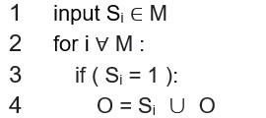

* 圖 2-1‑6 Filter-first演算法圖
* tour-second

透過classifier放入參數O、Mp、SP、T，判斷是否要推薦此景點，並將推薦的景點存入x。

n：O集合的總數

Mp：每個點的訪問成本

SP：停留時間

T：營業時間

x：依據我們的演算法排序推薦景點

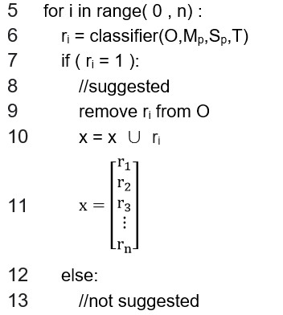

* 圖 2-1‑7 tour-second演算法圖

## 商業模式－Business model

起初的短期目標，提供完整功能讓使用者了解系統實用性，增加網站使用率，並與KOL（Key Opinion Leader，在互聯網上具有一定影響力的人）合作以快速提高知名度；中期目標拓展上游顧客，與店家或旅行社合作，提供相關優惠及廣告以增加收入；長期目標同時提供網頁版及App，並將部分功能改為訂閱制，促使用戶對系統功能使用的必要性，以達到穩定收益。

## 市場分析－STP

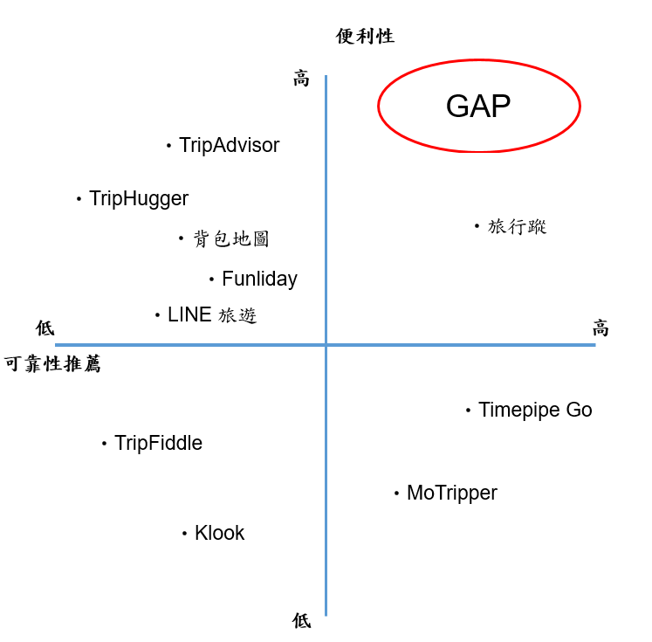

* 圖 2-3‑1 STP分析圖

上圖2-3-1為我們的STP分析。根據目前市面上的系統做了STP分析，我們將座標軸分為便利性及可靠性推薦，其中：

* 便利性：代表的是其介面操作、功能多寡及使用上是否滿足使用者的需求。
* 可靠性推薦：代表的是在推薦景點給使用者時，有無根據使用者的需求顯示出相應的選項。

根據圖2-3-1的顯示，我們發現目前可靠性推薦高與便利性高的區塊市場未達飽和，很少系統同時達到兩項標準，找到了進入市場的切入口，所以將我們的系統定位在高便利性及高可靠性推薦的位置。

## 競爭力分析

### SWOT - TOWS分析

* 表 2-4‑1 SWOT-TOWS分析表

|  |  |  |  |
| --- | --- | --- | --- |
| SWOT - TOWS分析 | | O機會 | T威脅 |
| 1. 喜愛個性化旅遊的遊客增加 2. 疫情解封旅遊盛行 3. 手機使用率愈發普遍 | 1. 無法預測氣候 2. 平日人潮不需使用此系統 3. 相似行程規劃網站多 |
| S  優勢 | 1. 結合google map導航與景點推薦 2. 提供景點人潮資訊 3. 顯示建議停留時間 | SO發展策略   1. 使用者藉由推薦景點快速規畫行程，避開人潮擁擠時段，可依建議停留時間安排行程 2. 根據景點安排最佳路線，讓使用者不會因為車程耽誤時間 | ST多角化策略   1. 與旅遊業合作，增加系統的吸引力，以提升使用率 2. 行程規劃易，若被天氣打亂行程，仍可快速規劃新行程 3. 基本功能不需註冊即可使用，增加點擊率 |
| W  劣勢 | 1. 需有網路才可使用 2. 無廣泛使用，限定雙北地區 | WO補足策略   1. 增加功能提高收益 2. 擴展地區，讓使用者觸及率上升 | WT防禦策略   1. 與實體店家合作提供優惠，以增加推廣 2. 無額外費用，對初期擴展市場有益 |

表2-4-1為SWOT–TOWS分析。

從發展策略（SO）的角度來看，旅遊本就是生活中的一項休閒活動，可以為人們帶來驚喜與歡樂，但先前受疫情影響導致了民眾無法出遊，而在疫情解封的現況下，旅遊重回大眾的生活。由於假日及連續假期是出遊的好時機，因此，我們發現許多觀光景點在此時湧入大量遊客，且個性化旅遊的風氣上漲，所以我們想開發此項系統來滿足旅客的需求。

多角化策略（ST）方面，雖然目前市面上擁有多個類似的系統及軟體，對於本系統拓展市場可能相對困難，但我們提供差異性的特色功能，並採用網站模式，既不用額外下載程式，亦讓平時不善於使用手機的客群快速上手，以提升系統使用率。此外，我們提供景點建議停留時間，及相關店家資訊，例如營業時間，評價等，讓旅客可以節省蒐集資料的時間。

### 五力分析

* 表 2-4‑2 五力分析表

|  |  |
| --- | --- |
| 供應商議價能力 | 高等供應商議價能力   1. 獨佔的供應商 |
| 消費者議價能力 | 中等消費者議價能力   1. 目前使用者數量不多 2. 網路資訊蒐集容易 3. 系統具差異性 |
| 替代品威脅 | 威脅力道高（旅行社）   1. 替代品轉換成本低 2. 替代品功能與此系統相似 |
| 潛在競爭者 | 中等的產業新進者力量   1. 進入門檻能力高 2. 使用者忠誠度不一 |
| 現有競爭者 | 強大的產業競爭力（Funliday、TimePipe Go）   1. 產品功能部分相似 2. 消費者轉換成本低 |

表2-4-2是根據目前市場對我們系統的評估。旅遊安排系統最大的威脅者是旅行社，兩者皆是為旅人節省安排動線的時間，但就體驗感而言，旅行社無法自由選擇地點或是停留時間，對於喜愛個性化旅遊的遊客來說，便利的旅遊安排系統才是最佳工具；而目前市面上充斥著相似的系統，競爭相當激烈，但因轉換成本低，使用者忠誠度不一，所以提供差異化功能，使我們的系統還是有一定的競爭力。

# 系統規格

## 系統架構

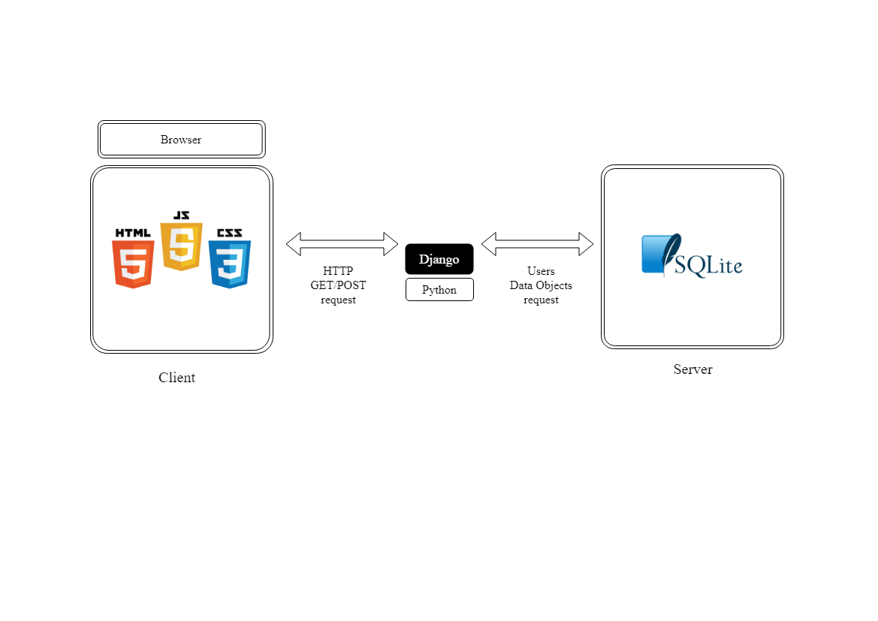

* 圖 3-1‑1 系統架構圖

根據圖3-1-1，透過使用者從Browser發送的request到後端（Django），再發送request到SQLite抓取所需的Data Objects，資料回傳到後端（Django）後，進行處理再回傳到使用者的Browser。

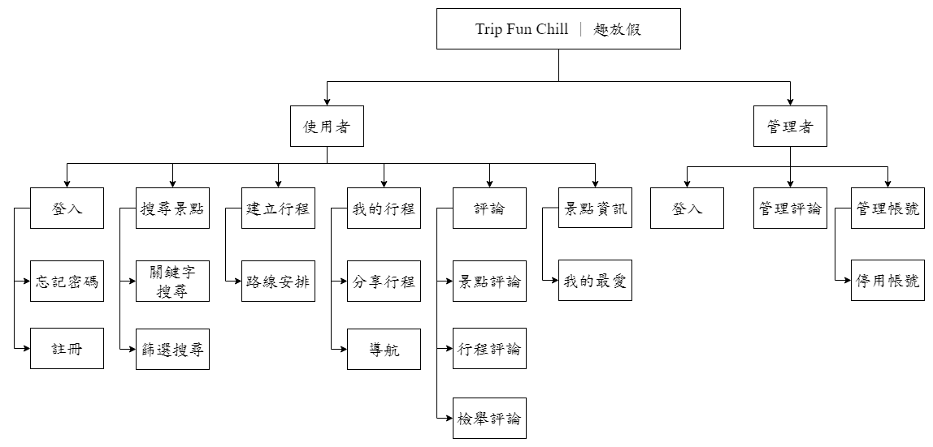

* 圖 3-1‑2 系統功能架構圖

根據圖3-1-2，以下敘述了此系統的功能介紹，分為使用者與管理者：

* 使用者
* 登入、註冊、忘記密碼

若為首次進入系統，使用者可先進行註冊，再登入使用此系統完整的功能。若忘記密碼，使用者可以透過此功能，根據註冊時的gmail驗證身分，再重新設定密碼。

* 搜尋景點

透過搜尋景點功能，使用者根據輸入關鍵字或篩選標籤搜尋符合的景點。

* 建立行程

系統會透過演算法推薦景點，使用者可以在這裡新增或刪除景點，且可以透過路線安排的功能將行程中的景點重新設計為較佳的順序。

* 我的行程

建立好的行程會被存放在這邊，使用者可以針對各個行程進行刪除或修改，也可以透過分享行程將行程資訊公開。若要前往景點所在地，可以透過導航功能，系統將會根據使用者所選的景點導到google map。

* 評論

使用者可以針對體驗過的景點和行程進行評論，也可以透過檢舉評論功能向管理者檢舉不當評論。

* 景點資訊

使用者可根據此功能查看景點相關資訊，也可以使用我的最愛功能，將該景點加入我的最愛。

* 管理者
* 登入

管理者透過專用登入網址進行登入，系統會判斷此帳號是否擁有權限。

* 評論

管理者可以針對使用者檢舉的評論進行評估是否需要刪除。

* 管理帳號

管理者可以在此管理使用者帳號，若使用者有不當行為可以透過停用帳號功能將使用者停權。

## 系統軟、硬體需求與技術平台

* 表 3-2‑1 系統軟硬體需求表

|  |  |
| --- | --- |
| 電腦設備 | |
| 中央處理器 CPU | Intel i5 8代 |
| 記憶體 RAM | 8GB |
| 硬碟 HARD DISK | 256G |
| 行動設備 | |
| Android版本 | Android 7.0 （Nougat） |
| 記憶體RAM | 8GB |
| 網路 | 4G以上行動網路 |
| 其他 | 支援GPS定位 |

## 使用標準與工具

* 表 3-3‑1 開發標準與使用工具表

|  |  |
| --- | --- |
| 系統開發輔助工具 | |
| 作業系統 | Ubuntu 21.04 |
| 開發環境 | Windows 10 |
| 資料庫 | SQLite |
| 套件管理 | poetry |
| 框架 | Django |
| 版本控制 | GitHub |
| 程式開發技術 | |
| 程式語言 | Python、JavaScript、HTML |
| 編輯器 | Visual Studio Code |
| 美工、文件工具 | |
| UML 工具 | Draw.io |
| 文件製作 | Google文件、Microsoft Word |
| 簡報製作 | Microsoft PowerPoint |
| 美工工具 | Photoshop |

# 專案時程與組織分工

## 專案時程：甘特圖

* 圖 4-1‑1 甘特圖

由圖4-1-1可得知，我們預計在現階段（一月到五月）完成主題構思、相關資料蒐集、系統功能分析、初評文案撰寫、系統簡介、LOGO設計以及開發工具學習。而在此預期期間內，我們有如願達成所預期的工作項目。在暑期階段（五月到九月），我們預計會先完成資料庫設計與資料庫建立而後再開始進行後端開發、前端開發以及系統整合。而最後在四下階段（九月到十二月），我們預計在完成系統測試與系統手冊後，再著手進行海報製作與影片製作。

## 專案組織與分工。

* 表 4-2‑1 組員分工表

| 項目/組員 | | 10946003吳宇晞 | 10946009陳品茹 | 10946010劉姿妘 | 10946013趙　晴 | 10946029李嘉羚 |
| --- | --- | --- | --- | --- | --- | --- |
| 後端開發 | 資料庫建置 |  | ○ | ● |  |  |
| 伺服器架設 |  | ● | ○ |  |  |
| 登入/註冊 |  | ● | ○ |  |  |
| 搜尋景點 |  | ○ | ● |  |  |
| 建立行程 |  | ● | ○ |  |  |
| 我的行程 |  | ● | ○ |  |  |
| 評論功能 |  | ○ | ● |  |  |
| 景點資訊 |  | ○ | ● |  |  |
| 管理評論 |  | ○ | ● |  |  |
| 管理帳號 |  | ● | ○ |  |  |
| 前前端開發 | 首頁 | ○ |  |  | ● | ○ |
| 登入/註冊 | ○ |  |  | ○ | ● |
| 搜尋景點 | ● |  |  | ○ | ○ |
| 建立行程 | ○ |  |  | ● | ○ |
| 我的行程 | ○ |  |  | ● | ○ |
| 景點評論 | ● |  |  | ○ | ○ |
| 行程評論 | ● |  |  | ○ | ○ |
| 景點資訊 | ○ |  |  | ○ | ● |
| 管理者介面 | ○ |  |  | ○ | ● |
| 美術設計 | UI/ UX | ○ |  |  | ○ | ● |
| Web/APP介面設計 | ○ |  |  | ● | ○ |
| 色彩設計 | ● |  |  | ○ | ○ |
| Logo設計 |  | ● | ○ | ○ |  |
| 素材設計 |  | ○ | ○ | ● |  |
| 文件撰寫 | 統整 |  | ● | ○ |  |  |
| 第1章 前言 | ● |  |  | ○ | ○ |
| 第2章 營運計畫 | ○ |  |  | ● | ○ |
| 第3章 系統規格 |  | ○ | ○ |  | ● |
| 第4章 專題時程與組織分工 | ○ |  |  | ○ | ● |
| 第5章 需求模型 |  | ○ | ● | ○ |  |
| 第6章 設計模型 | ○ | ● | ○ |  |  |
| 第7章 實作模型 |  | ● | ○ |  |  |
| 第8章 資料庫設計 |  | ○ | ● | ○ |  |
| 第9章 程式 |  | ○ | ● |  |  |
| 第10章 測試模型 | ○ |  |  | ○ | ● |
| 第11章 操作手冊 | ● |  |  | ○ | ○ |
| 第12章 使用手冊 | ○ |  |  | ● | ○ |
| 報告 | 簡報製作 | ○ |  | ○ | ● |  |
| 海報製作 | ○ | ● |  |  | ○ |
| 影片製作 | ○ | ● |  |  | ○ |

●:主要負責人 ○:次要負責人

# 需求模型

## 使用者需求

### 功能性需求

* 表 5-1‑1 功能性需求表

|  |  |  |
| --- | --- | --- |
| 身分 | 功能項目 | 說明 |
| 使用者 | 登入 | 使用者首次登入需註冊會員  使用者登入系統  使用者忘記密碼可透過gmail驗證再重新設定密碼 |
| 搜尋景點 | 使用者可透過關鍵字或篩選的方式尋找景點 |
| 建立行程 | 使用者建立行程，並透過系統的推薦去新增或刪除景點  透過路線安排功能，將行程中的景點重新設計為較佳的順序 |
| 我的行程 | 使用者先前建立好的行程，可針對行程進行修改或刪除  透過分享行程將行程資訊公開  透過導航功能，根據所選景點替使用者導到Google Map |
| 評論 | 使用者可以針對體驗過的景點和行程進行評論  透過檢舉評論功能向管理者檢舉不當評論 |
| 景點資訊 | 使用者可以根據此功能查看景點相關資訊  透過我的最愛功能，將景點加入我的最愛 |
| 管理者 | 登入 | 管理者透過專用網址登入系統 |
| 評論 | 管理者針對使用者檢舉的評論進行評估是否需要刪除 |
| 管理帳號 | 管理者可在此管理使用者帳號  透過停用帳號功能，若使用者有不當行為可以將其停權 |

### 非功能性需求

* + 需要註冊後登入才能使用完整的系統功能
  + 使用者須開啟定位
  + 必須能上網（Wi-Fi、行動網路）

## 使用個案圖（Use case diagram）。

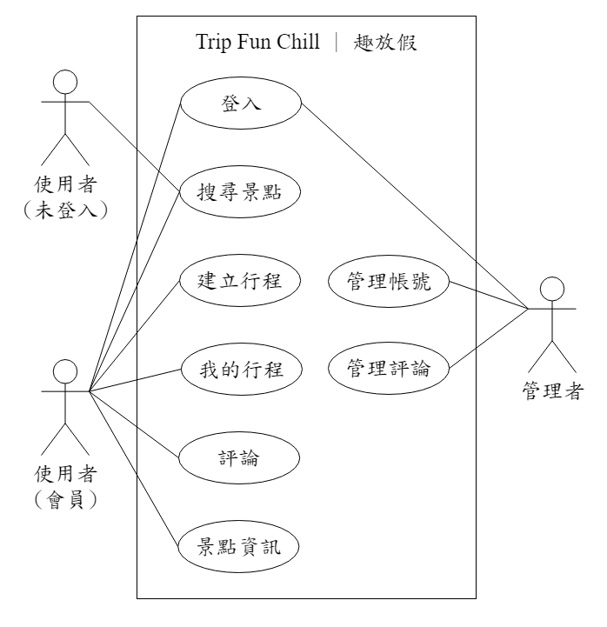

* 圖 5-2‑1 個案圖

## 使用個案描述

分為使用者與管理者兩個部分，以活動圖（Activity diagram）呈現。

### 使用者

使用者登入

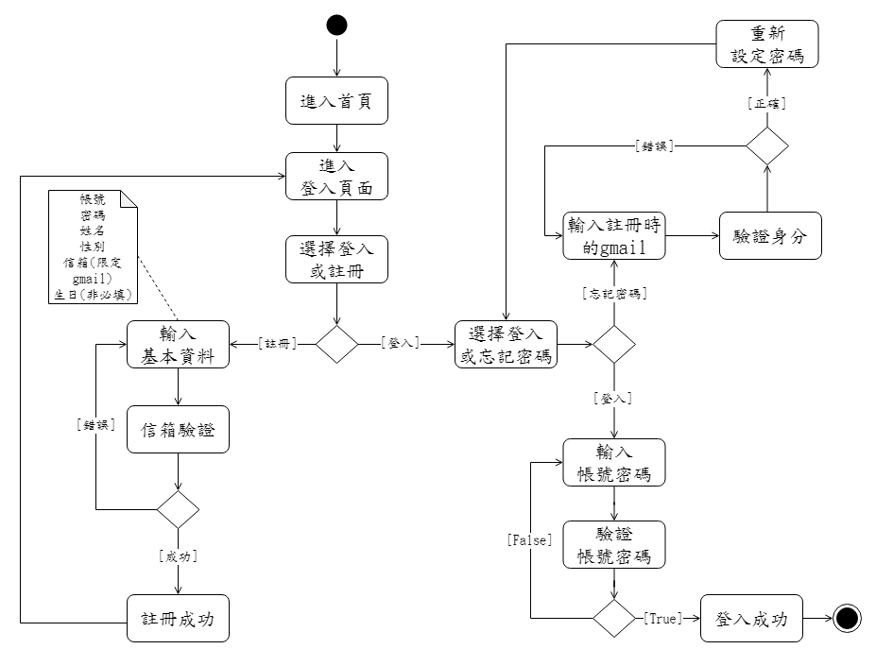

* 圖 5-3‑1 使用者登入活動圖

根據圖5-3-1，首先進入首頁後，接著進入登入頁面，可選擇登入或註冊，若選擇註冊，需輸入基本資料且進行信箱驗證，若皆正確則註冊成功，並回到登入頁面。若選擇登入，此時可再選擇登入或忘記密碼，若為忘記密碼，則使用者需要輸入註冊時的gmail進行身分驗證，再重新設定密碼，最後回到登入。若選擇登入的話，使用者需要輸入帳號密碼，由系統去驗證，正確的話為登入成功，若不正確則需重新輸入。

搜尋景點

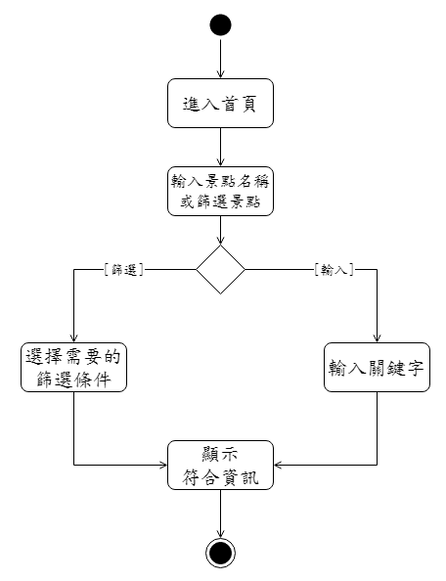

* 圖 5-3‑2 搜尋景點活動圖

根據圖5-3-2，進入到首頁後，可透過搜尋欄進行搜尋動作，並選擇自行輸入的景點名稱，或是提供標籤篩選的景點，輸入完後即顯示符合的資訊。

建立行程

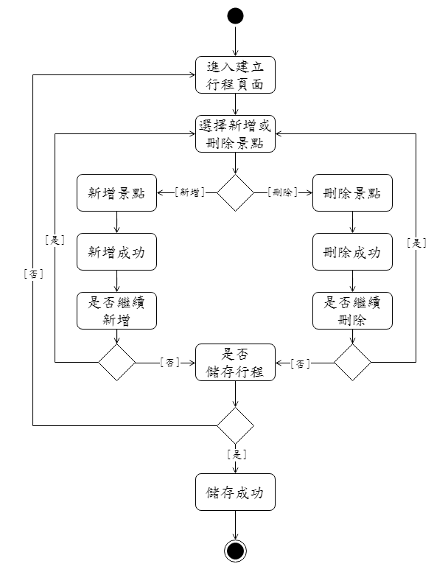

* 圖 5-3‑3 建立行程活動圖

根據圖5-3-3，進入建立行程頁面後，選擇新增或刪除景點，若為新增景點，會有新增成功的訊息，再選擇是否繼續新增，是的話會回到選擇新增或刪除景點。若選擇刪除景點，會有刪除成功的訊息，再選擇是否繼續刪除，是的話一樣會回到選擇新增或刪除景點。若不繼續新增或刪除則要選擇是否儲存行程，否的話會回到建立行程的頁面，是的話則儲存成功。

我的行程

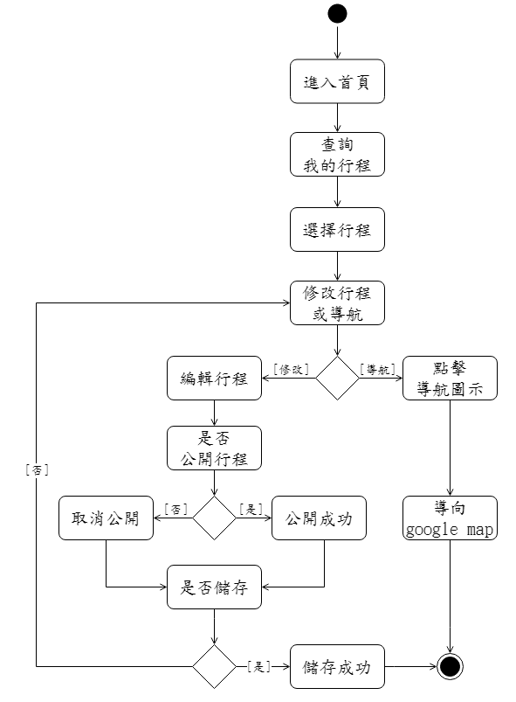

* 圖 5-3‑4 我的行程活動圖

根據圖5-3-4，進入到首頁後，點選查詢我的行程，可以選擇先前儲存的行程，接著可以選擇修改行程或導航，選擇修改的話可以編輯行程，接著選擇是否公開行程，是的話公開成功，否的話則取消公開，兩者皆會連到是否儲存行程的部分，是的話儲存成功，否的話則回到修改行程或導航。選擇導航的話，可以點擊導航圖示，接著導向google map。

使用者評論

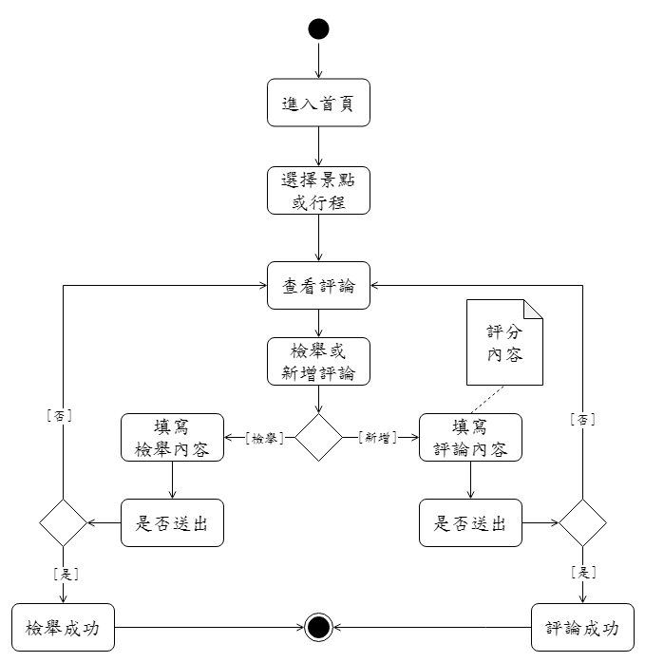

* 圖 5-3‑5 使用者評論活動圖

根據圖5-3-5，進入首頁，選擇景點可查看評論，接著可以選擇新增評論或檢舉評論，若為檢舉評論則要填寫檢舉內容，選擇是否送出，是的話檢舉成功，否的話則回到查看評論。若選新增評論需填寫評論內容，選擇是否送出，是的話評論成功，否的話則回到查看評論。

景點資訊

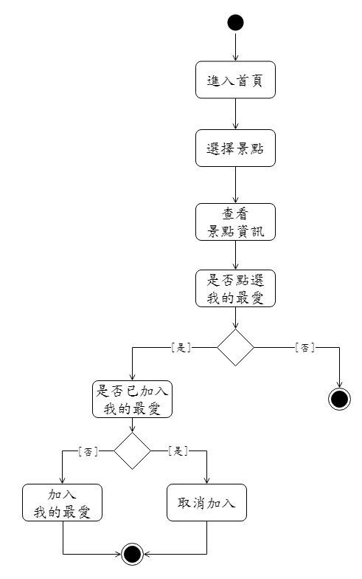

* 圖 5-3‑6 景點資訊活動圖

根據圖5-3-6，進入到首頁後，會顯示熱門或周遭的推薦景點，選擇景點後可查看景點資訊，並可考慮是否列入我的最愛，如果點選我的最愛，會再進行判斷是否已加入我的最愛，已加入就會取消，還未加入就會加進我的最愛列表裡。

### 管理者

管理者登入

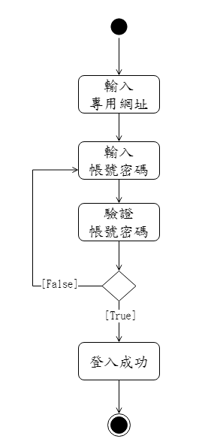

* 圖 5-3‑7 管理者登入活動圖

根據圖5-3-7，先輸入專用網址進入管理者登入頁面，輸入帳號密碼，系統會判斷是否正確，是的話為登入成功，否的話則需重新輸入。

管理評論

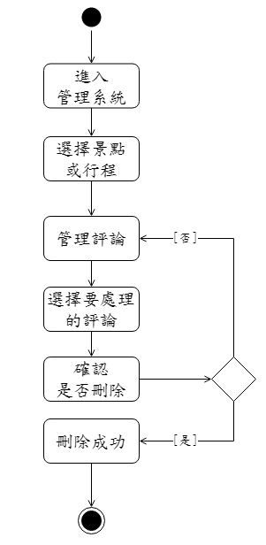

* 圖 5-3‑8 管理評論活動圖

根據圖5-3-8，進入管理系統的管理評論頁面，選擇要處理的評論，確認是否要刪除該評論，是的話會有刪除成功的訊息，否則回到管理評論頁面。

管理帳號

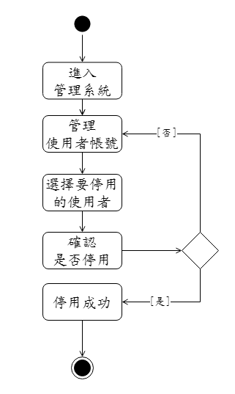

* 圖 5-3‑9 管理帳號活動圖

根據圖5-3-9，進入管理系統的管理使用者帳號頁面，選擇要停用的使用者帳號，確認是否停用，是的話會有停用成功訊息，否的話則回到管理使用者帳號頁面。

## 分析類別圖（Analysis class diagram）

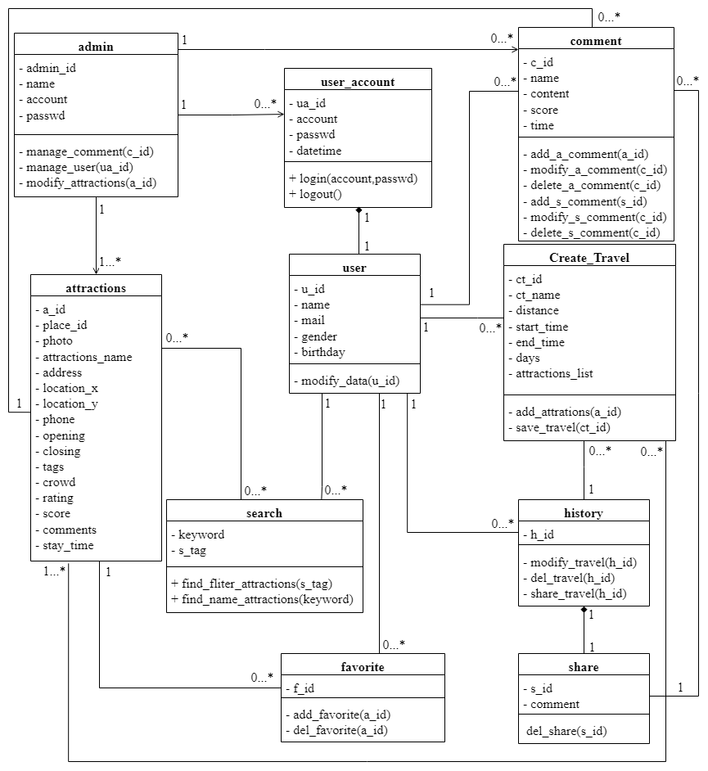

* 圖 5-4‑1 分析類別圖

## 分析物件圖（Analysis object diagram）

搜尋景點

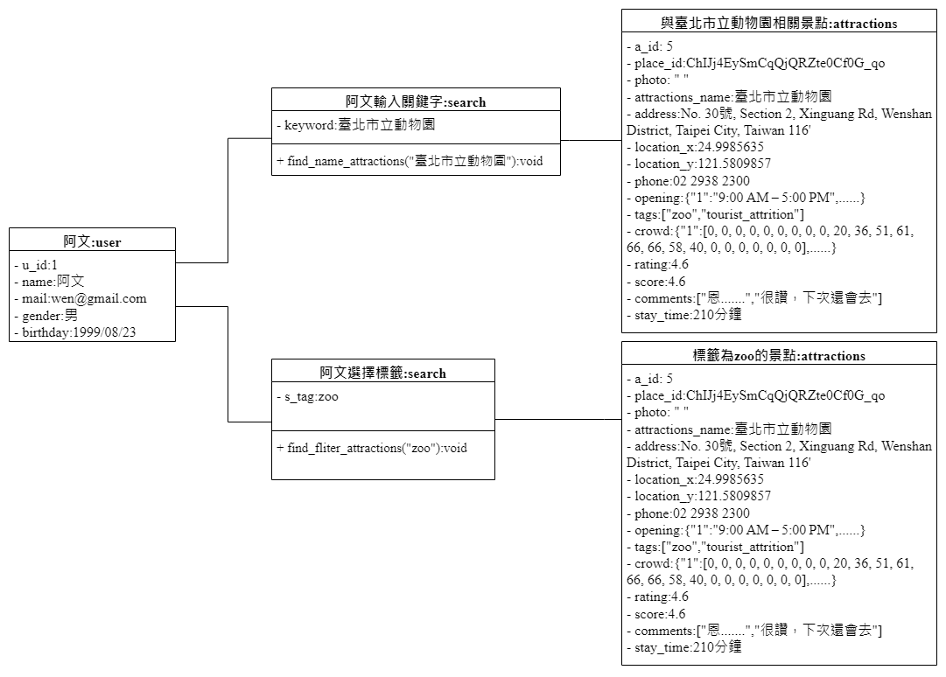

* 圖 5-5‑1 搜尋景點物件圖

根據圖5-5-1，上半部使用者連接輸入關鍵字的物件，透過關鍵字來搜尋符合景點;下半部使用者連接選擇標籤的物件，透過標籤來搜尋相關景點。

建立行程

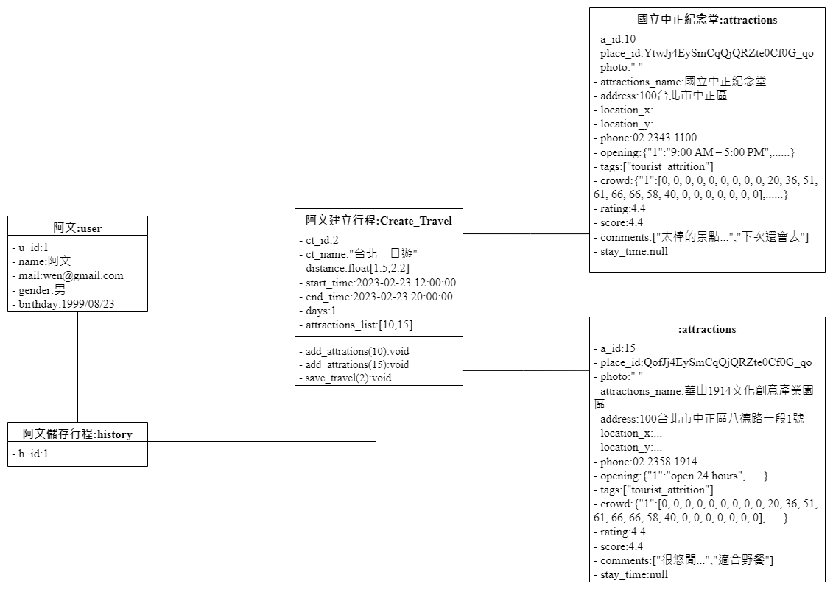

* 圖 5-5‑2 建立行程物件圖

根據圖5-5-2，使用者連接建立行程的物件，透過add_attrations()加入不同的景點，再使用save_travel()將行程儲存到history中。

我的行程

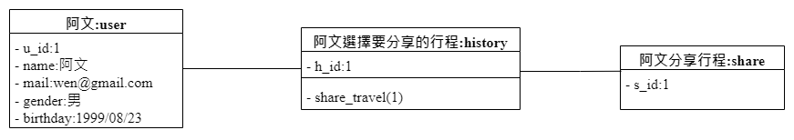

* 圖 5-5‑3 我的行程物件圖

根據圖5-5-3，使用者選擇所要分享的行程，透過share_travel()將行程分享出去。

使用者評論

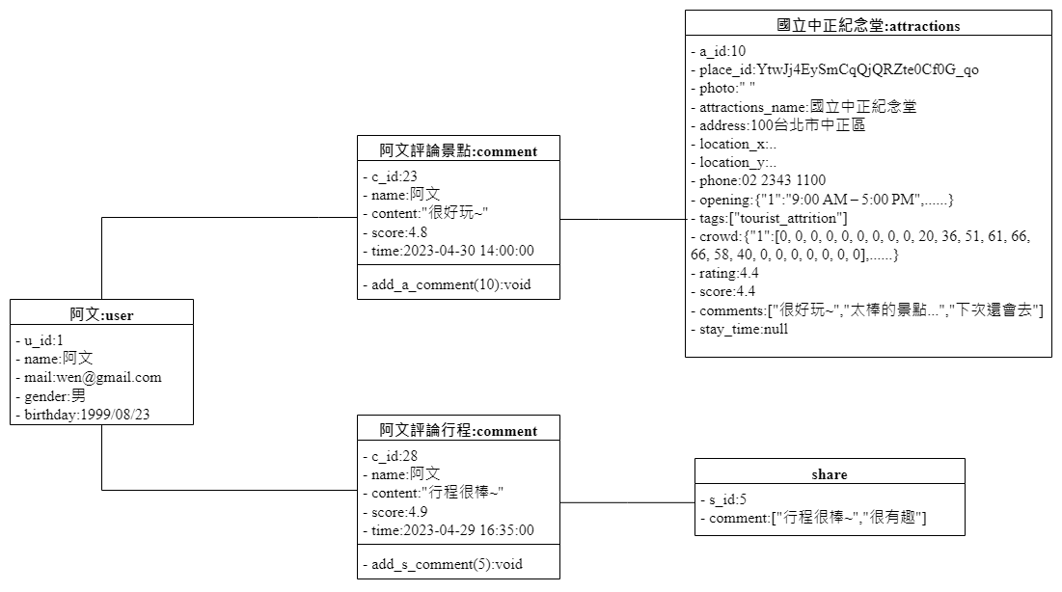

* 圖 5-5‑4 使用者評論物件圖

根據圖5-5-4，上半部使用者針對想留下評論的景點透過add_a_comment(a_id)來新增留言至景點。下半部使用者針對想留下評論的行程透過add_s_comment(s_id）來新增留言至行程。

景點資訊

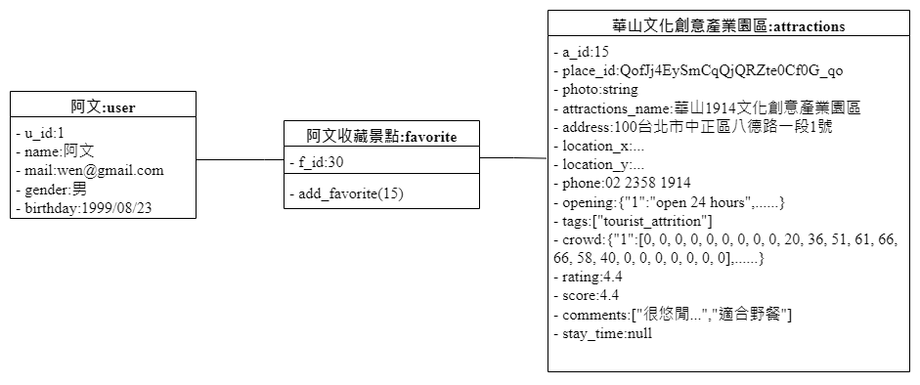

* 圖 5-5‑5 景點資訊物件圖

根據圖5-5-5，使用者針對想收藏的景點透過add_favorite()來儲存至favorite。

管理帳號

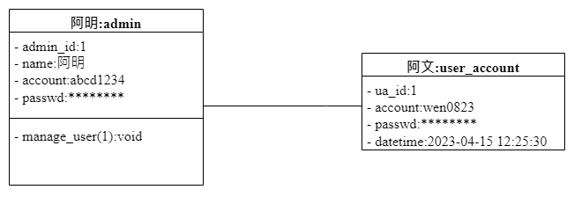

* 圖 5-5‑6 管理帳號物件圖

根據圖5-5-6，管理者針對user_account透過manage_user()將使用者帳號進行停權的動作。

管理評論

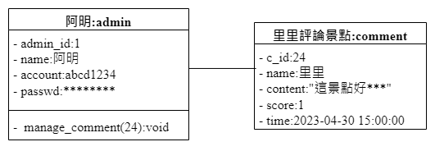

* 圖 5-5‑7 管理評論物件圖

根據圖5-5-7，管理者針對受到檢舉的comment透過manage_comment()將評論進行刪除。

# 設計模型

## 循序圖（Sequential diagram）

使用者登入

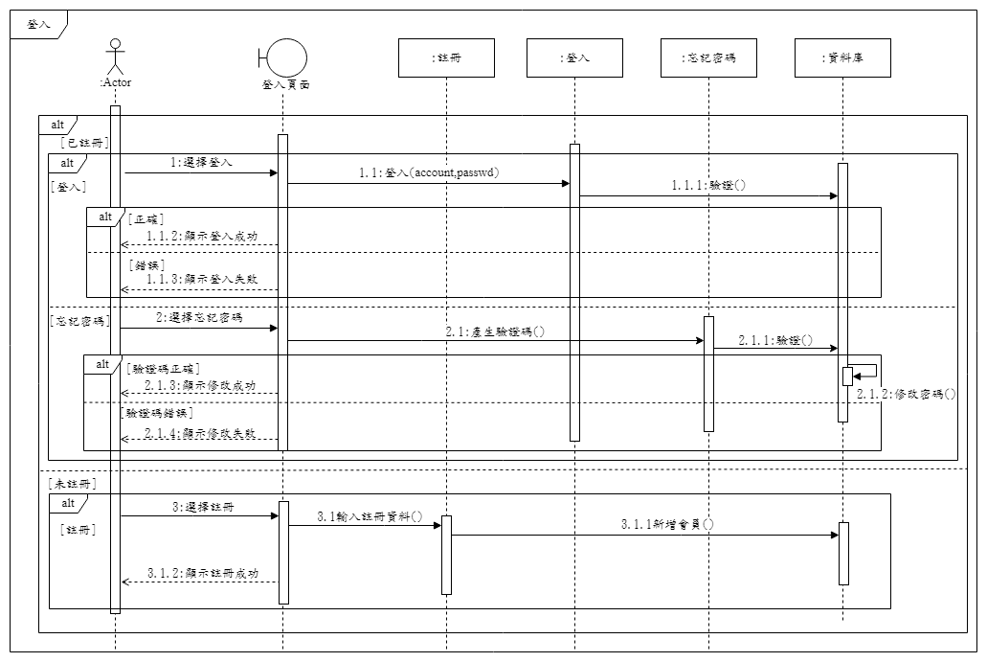

* 圖 6-1‑1 使用者登入循序圖

搜尋景點

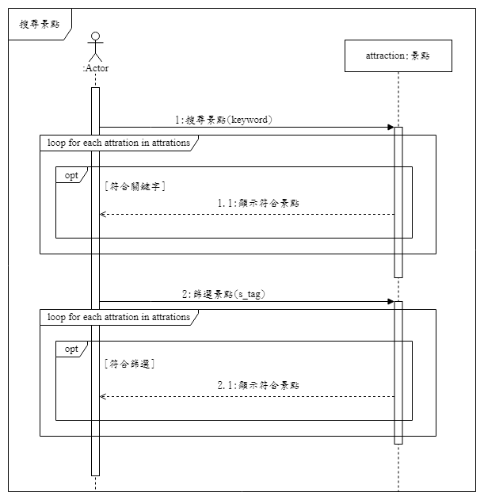

* 圖 6-1‑2 搜尋景點循序圖

建立行程

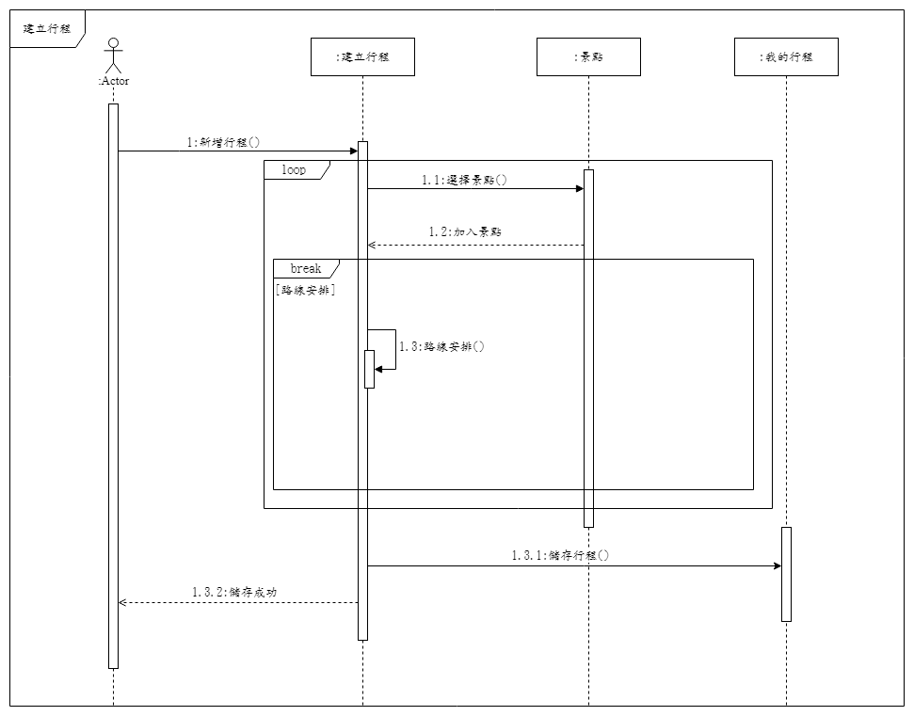

* 圖 6-1‑3 建立行程循序圖

我的行程

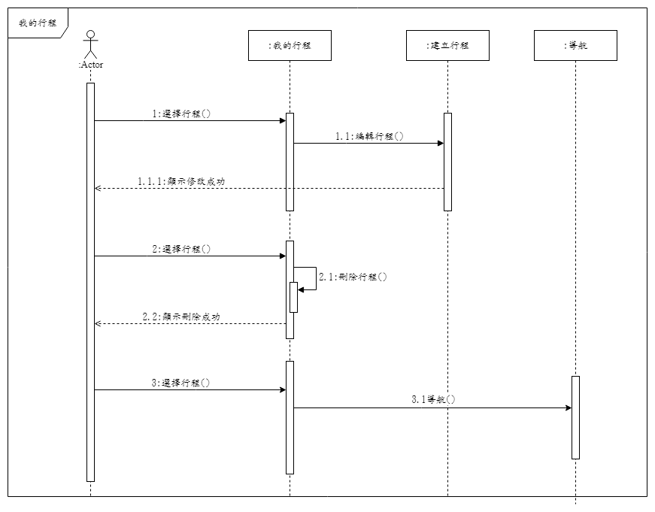

* 圖 6-1‑4 我的行程循序圖

使用者評論－行程

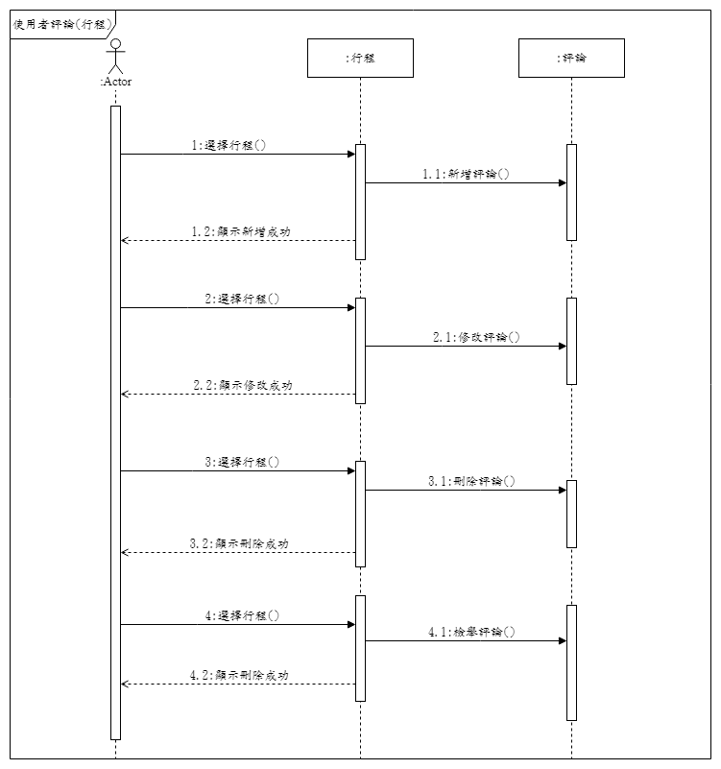

* 圖 6-1‑5 使用者評論（評論）循序圖

使用者評論－景點

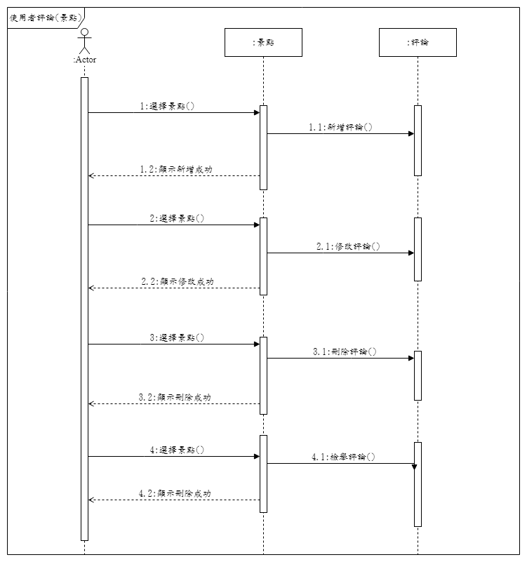

* 圖 6-1‑6 使用者評論（景點）循序圖

景點資訊

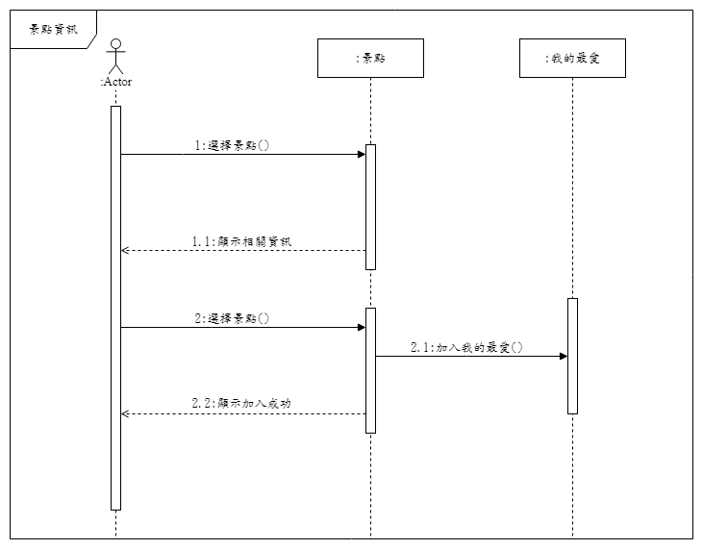

* 圖 6-1‑7 景點資訊循序圖

管理者登入

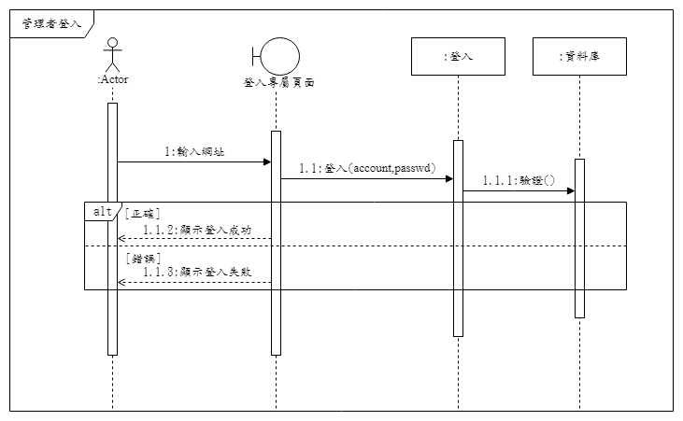

* 圖 6-1‑8 管理者登入循序圖

管理評論

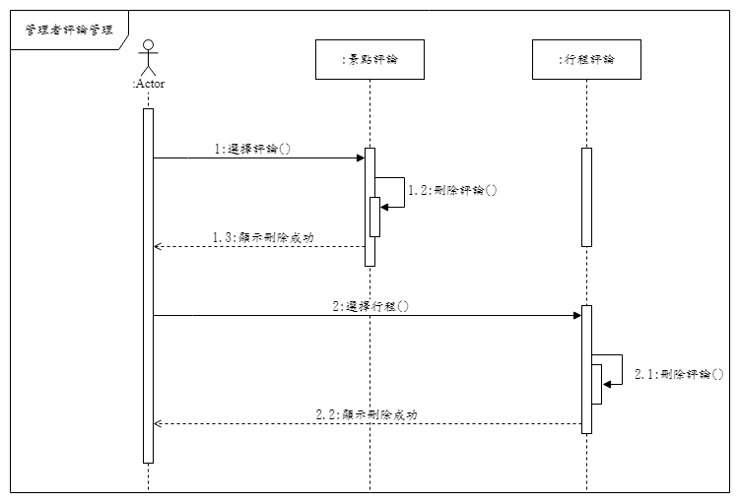

* 圖 6-1‑9 管理評論循序圖

管理帳號

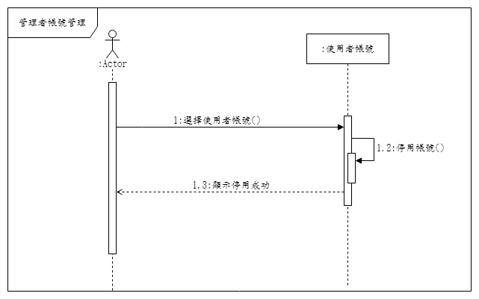

* 圖 6-1‑10 管理帳號循序圖

## 設計類別圖（Design class diagram）

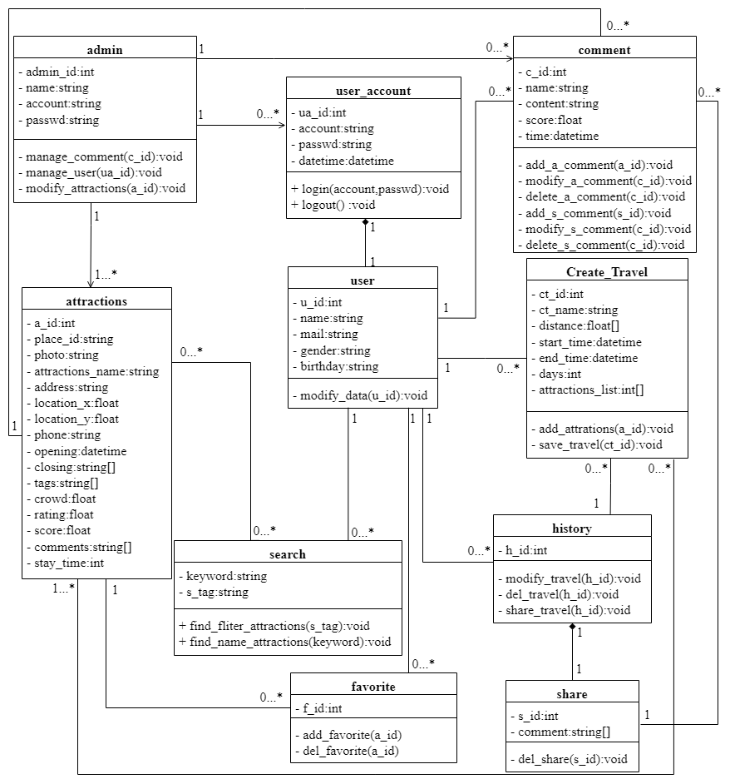

* 圖 6-2‑1 類別圖

根據圖6-2-1，以下為每個類別的關聯敘述：

* admin與comment的關係為1對多（0...*），因為comment不需要知道admin的存在，所以為單向箭頭。一個admin可以管理0到多個comment且1個comment只能被1個admin管理，所以為1對多。
* admin與user_account的關係為1對多（0...*），因為user_account不需要知道admin的存在，所以為單向箭頭。一個admin可以管理0到多個user_account且1個user_account只能被1個admin管理，所以為1對多。
* admin與attractions的關係為1對多（1...*），因為attractions不需要知道admin的存在，所以為單向箭頭。一個admin可以管理1到多個attractions且1個attractions只能被1個admin管理，所以為1對多。
* user與user_account的關係為1對1，因為user_account刪除後user也會消失，所以為組合關係。一個user只能有1個user_account且1個user_account只能有1個user，所以為1對1。
* user與comment的關係為1對多（0...*）。一個user可以有0到多個comment且1個comment只會對應1個user，所以為1對多。
* user與Create_Travel的關係為1對多（0...*）。一個user可以有0到多個Create_Travel且1個Create_Travel只會對應1個user，所以為1對多。
* user與history的關係為1對多（0...*）。一個user可以有0到多個history且1個history只會對應1個user，所以為1對多。
* user與favorite的關係為1對多（0...*）。一個user可以有0到多個favorite且1個favorite只會對應1個user，所以為1對多。
* user與search的關係為1對多（0...*）。一個user可以有0到多個search且1個search只會對應1個user，所以為1對多。
* attractions與comment的關係為1對多（0...*）。一個attractions可以有0到多個comment且1個comment只能有1個attractions，所以為1對多。
* attractions與Create_Travel的關係為多（1...*）對多（0...*）。一個attractions可以讓0到多個Create_Travel使用且1個Create_Travel可以有1到多個attractions，所以為多對多。
* attractions與search的關係為多對多。1個attractions可以被多個search查找到且1個search也可以搜尋到多個attractions，所以為多對多。
* attractions與favorite的關係為1對多（0...*）。一個attractions可以有0到多個favorite且1個favorite只會對應1個attractions，所以為1對多。
* comment與share的關係為多（0...*）對1一個comment可以對應到1個share且1個share可以有0到多個comment，所以為多對1。
* history與Create_Travel的關係為1對多。一個history可以有0到多個Create_Travel所創建出來的行程，且1個Create_Travel所創建出來的行程只會對應1個history，所以為1對多。
* history與share的關係為1對多（0...*），因為history刪除後share也會消失，所以為組合關係。一個history只會對應1個share，且1個share只能對應1個history，所以為1對1。

# 參考資料

1. Souffriau, W., Vansteenwegen, P., Vanden Berghe, G., & Van Oudheusden, D. （2013）. The multiconstraint team orienteering problem with multiple time windows. Transportation Science, 47（1）, 53-63.
2. Hyde, K. F., & Lawson, R. （2003）. The nature of independent travel. Journal of travel research, 42（1）, 13-23.
3. Deshpande, M., & Karypis, G. （2004）. Item-based top-n recommendation algorithms. ACM Transactions on Information Systems （TOIS）, 22（1）, 143-177.
4. Wendt, C., Werner, D., Adam, M., & Benlian, A. （2022）. Influencing crowding at locations with decision support systems: The role of information timeliness and location recommendations. Decision Support Systems, 160, 113817.
5. Kotiloglu, S., Lappas, T., Pelechrinis, K., & Repoussis, P. P. （2017）. Personalized multi-period tour recommendations. Tourism Management, 62, 76-88.